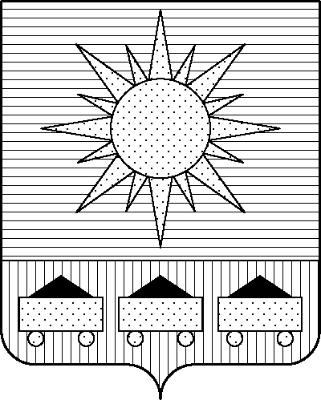

ПРИМОРСКИЙ КРАЙ
ДУМА АРТЕМОВСКОГО ГОРОДСКОГО ОКРУГА

РЕШЕНИЕ

… … … № …

О признании утратившими силу некоторых
решений Думы Артемовского городского округа

В соответствии с Федеральным законом от 20.03.2025 № 33-ФЗ «Об общих принципах организации местного самоуправления в единой системе публичной власти», Федеральным законом от 25.12.2008 № 273-ФЗ «О противодействии коррупции», руководствуясь Уставом Артемовского городского округа Приморского края, Дума Артемовского городского округа Приморского края:

РЕШИЛА:

1. Признать утратившими силу:
решение Думы Артемовского городского округа от 30.06.2016 № 655 «О Перечне должностей муниципальной службы в органах местного самоуправления Артемовского городского округа, замещение которых влечет за собой размещение сведений о доходах, расходах, об имуществе и обязательствах имущественного характера муниципальных служащих органов местного самоуправления Артемовского городского округа, их супруг (супругов) и несовершеннолетних детей на официальном сайте Артемовского городского округа и предоставление этих сведений средствам массовой информации для опубликования»;
решение Думы Артемовского городского округа от 26.06.2020 № 443 «О внесении изменений в решение Думы Артемовского городского округа от 30.06.2016 № 655 «О Перечне должностей муниципальной службы в органах местного самоуправления Артемовского городского округа, замещение которых влечет за собой размещение сведений о доходах, расходах, об имуществе и обязательствах имущественного характера муниципальных служащих органов местного самоуправления Артемовского городского округа, их супруг (супругов) и несовершеннолетних детей на официальном сайте Артемовского городского округа и предоставление этих сведений средствам массовой информации для опубликования»;
решение Думы Артемовского городского округа от 31.07.2020 № 468 «О внесении изменений в решение Думы Артемовского городского округа от 30.06.2016 № 655 «О Перечне должностей муниципальной службы в органах местного самоуправления Артемовского городского округа, замещение которых влечет за собой размещение сведений о доходах, расходах, об имуществе и обязательствах имущественного характера муниципальных служащих органов местного самоуправления Артемовского городского округа, их супруг (супругов) и несовершеннолетних детей на официальном сайте Артемовского городского округа и предоставление этих сведений средствам массовой информации для опубликования» (в ред. решения Думы Артемовского городского округа от 26.06.2020 № 443»;
решение Думы Артемовского городского округа от 30.09.2021 № 683 «О внесении изменений в решение Думы Артемовского городского округа от 30.06.2016 № 655 «О Перечне должностей муниципальной службы в органах местного самоуправления Артемовского городского округа, замещение которых влечет за собой размещение сведений о доходах, расходах, об имуществе и обязательствах имущественного характера муниципальных служащих органов местного самоуправления Артемовского городского округа, их супруг (супругов) и несовершеннолетних детей на официальном сайте Артемовского городского округа и предоставление этих сведений средствам массовой информации для опубликования» (в ред. решения Думы Артемовского городского округа от 31.07.2020 № 468»;
пункт 5 решения Думы Артемовского городского округа от 06.11.2025 № 562 «О внесении изменений в некоторые решения Думы Артемовского городского округа»;
решение Думы Артемовского городского округа от 29.11.2018 № 183 «О Порядке размещения сведений о доходах, расходах, об имуществе и обязательствах имущественного характера депутатов Думы Артемовского городского округа, главы Артемовского городского округа и членов их семей в информационно-телекоммуникационной сети Интернет и предоставления этих сведений общероссийским средствам массовой информации»;
решение Думы Артемовского городского округа от 29.06.2021 № 635 «О внесении изменений в решение Думы Артемовского городского округа от 29.11.2018 № 183 «О Порядке размещения сведений о доходах, расходах, об имуществе и обязательствах имущественного характера депутатов Думы Артемовского городского округа, главы Артемовского городского округа и членов их семей в информационно-телекоммуникационной сети Интернет и предоставления этих сведений общероссийским средствам массовой информации»;
решение Думы Артемовского городского округа от 30.09.2021 № 684 «О внесении изменений в решение Думы Артемовского городского округа от 29.11.2018 № 183 «О Порядке размещения сведений о доходах, расходах, об имуществе и обязательствах имущественного характера депутатов Думы Артемовского городского округа, главы Артемовского городского округа и членов их семей в информационно-телекоммуникационной сети Интернет и предоставления этих сведений общероссийским средствам массовой информации» (в ред. решения Думы Артемовского городского округа от 29.06.2021 № 635)»;
от 30.03.2023 № 99 «О внесении изменений в решение Думы Артемовского городского округа от 29.11.2018 № 183 «О Порядке размещения сведений о доходах, расходах, об имуществе и обязательствах имущественного характера депутатов Думы Артемовского городского округа, главы Артемовского городского округа, председателя, заместителя председателя и аудиторов контрольно-счетной палаты Артемовского городского округа и членов их семей в информационно-телекоммуникационной сети Интернет и предоставления этих сведений общероссийским средствам массовой информации» (в ред. решения Думы Артемовского городского округа от 30.09.2021 № 684)»;
пункт 8 решения Думы Артемовского городского округа от 06.11.2025 № 562 «О внесении изменений в некоторые решения Думы Артемовского городского округа».
2. Настоящее решение вступает в силу со дня его опубликования в газете «Выбор».

Глава Артемовского городского округа В.В. Квон

